Vastuseks Transpordiameti kirjale
- nr. 8-3/25-079/17343-1 ja kirjale
- 28.10.2025 nr 8-1/24-021/18346-1

Meie 21.11.2025

Transpordiameti tellimusel on Skepast&Puhkim OÜ koostanud põhiprojekti, töö nr MA17425
„Riigitee 2 (E263) Tallinn-Tartu-Võru-Luhamaa km 84,6-107,0 Mäo-Imavere lõigu 2+2 maantee
ehitusprojekt“. Nimetatud projekti realiseerimiseks on vaja Eesti Vabariigile Transpordiameti
kaudu omandada Paiaristi (23401:003:0030) kinnisasjast äralõige ligikaudse pindalaga 1210 m2 (vastavalt krundijaotuskava joonisele).

Paiaristi maaüksusele on rajatud riigiteel E263 liiklejate teenindamiseks tanklast ja restoranist koosnev kompleks, mille toimimise seisukohast on oluline, et realiseeritavad lahendused toetaksid kinnistul toimivat ja kavandatavat ettevõtlust ning oleksid liiklejate jaoks loogilised, mugavad ja ohutud.

Eelnevast tulenevalt palume täpsustada ja täiendada kavandatud lahendusi, mis on otseses seoses Paiaristi kinnistul toimuva riigiteel E263 liiklejaid teenindava ettevõtlusega:

- Paiaristi maaüksuse näol on tegemist kõrge väärtusega ärimaaga, mistõttu palume hinnata, kas kavandatud äralõike ulatust saab vähendada läbi kergliiklustee asukoha nihutuse ning ringtee juures palume teha „sügavam“ sisselõige nagu all joonisle. Samuti palume vähendada ristmiku piirkonda jääva tee kaitsevööndi ala 20 m peal, kuna see seab piirangud maakasutusele. Lisaks eelnevale, palume vähendada riigitee E263 teekaitsevööndi ulatust Paiarsti maaüksusega piirnevas lõigus selliselt, et see ei ulatuks projekti realiseerumise järgselt maaüksusele ja piiraks selle kaustust ehk kaitsevöönd võiks olla kinnistupiiriga sama.

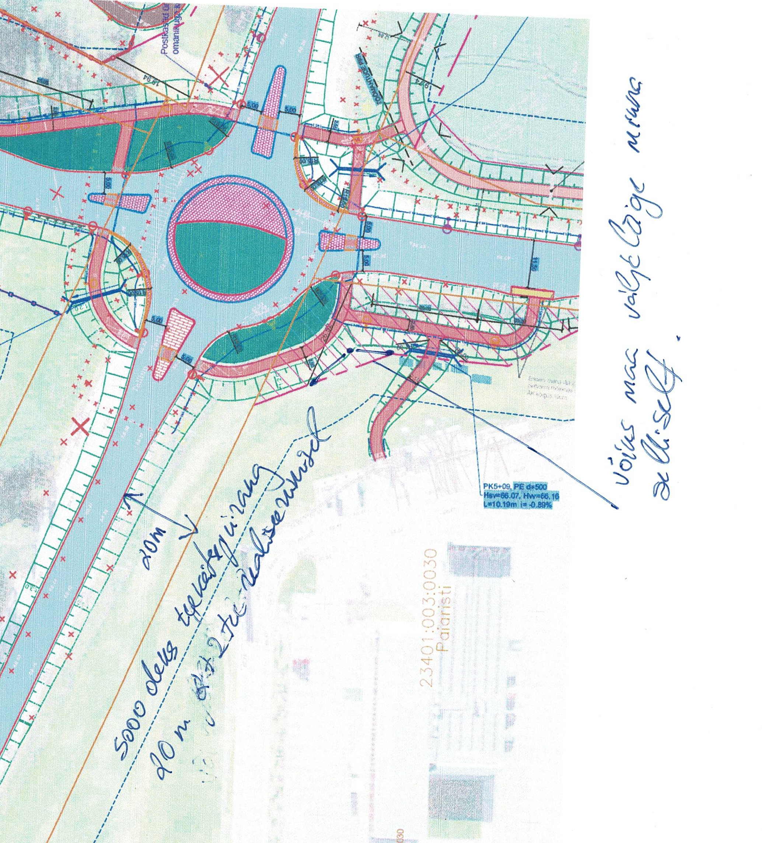
- Edastatud krundijaotuskava joonisele on kantud lisaks maantee ehitusprojektile Imavere suunalise kergliiklustee projektlahendus, mis meie hinnangul ei ühti riigitee projektiga. Palume edastada joonis, kus erinevad projektid oleks omavahel kooskõlla viidud, et tekiks ühene arusaam kavandatud lahendustest.
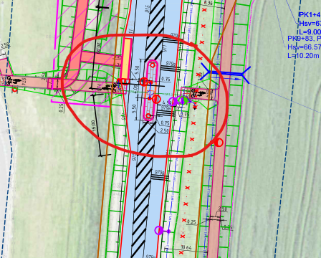

- Juhime tähelepanu, et perioodiliselt on esinenud 6 a jooksul Paiaristi kinnistu äralõike asukohas maapinnal liigvett, mille hulk ringristmiku rajamise järgselt võib tiheneda ja suureneda ning mõjutada Paiaristi kinnistu rajatiste seisukorda. Palume anda lahendus, liig- ja sajuvee ärajuhtimisele. Ühe alternatiivina soovitame kaaluda teekraavi rajamist Navesti jõeni.
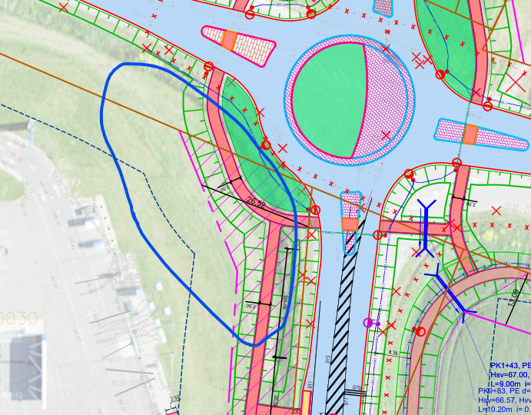
- Projektis toodud kergliiklustee ühendus Paiaristi maaüksuse hoonestusega ei ole kavandatud kinnistul toimuvat liikumise loogikat arvestades. Kergliiklusteel liiklejaid ei tohiks suunata alale, kus toimub kõige intensiivsem sõidukite liikumine ja puudub kergliiklusteele loogiline jätk. Palume kaaluda kergliiklustee ühendamiseks skeemil toodud lahendust. Kavandatava kergliiklustee kõrguslik lahendus palume kavandada selliselt, et see ei varjaks vaadet kinnistule.
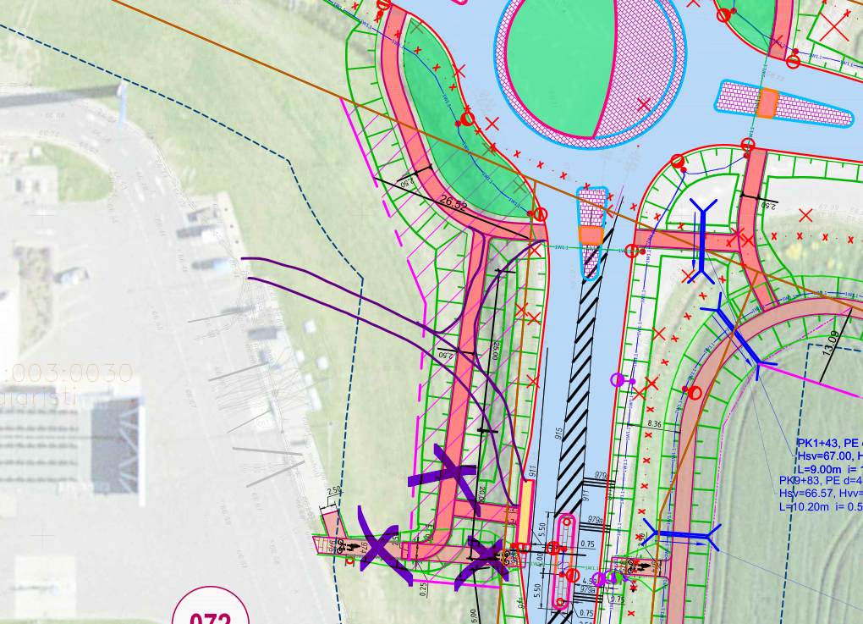
20.11.2025 saadetud eskiisi järgi on probleem lahendatud ja aktsepteeritav, v.a kinnistu lõike korrigeerimine.
- Kehtiva Järva valla üldplaneeringu järgi on kavandatud kergliiklustee jätkumine E263 tänase trassi Tallinna suunal. Palume kinnitada, et planeeringujärgse kergliiklustee rajamine on ka koostatud projekti järgselt teostatav. Palume perspektiivne kergliiklustee trass projekti lisada veendumaks, et see ei välista või raskenda üldplaneeringu järgse kergliiklustee kavandamist.
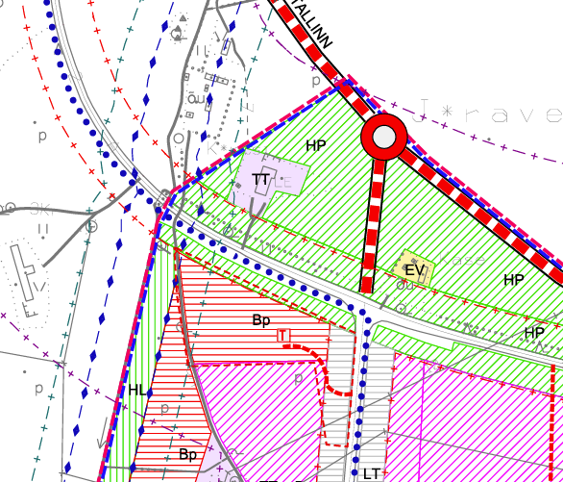

- Soovime Paiaristi maaüksusele kavandada(planeerimisprotsess on algatatud) arendustegevuse läbi täiendava teenuseid riigiteel E263 liiklejatele ja seetõttu palume kinnitada- ja näidata projektis, et riigitee E263 projekti realiseerumise järgselt on võimalik Paiaristi kinnistu juurdepääsuks rajada täiendavalt ristmik olemasolevale E263 trassile skeemil näidatud asukohas. Oleme valmis käimasoleva planeerimistegevuse käigus ühendama kavandatava ristmikuga juurdepääsud teistele piirkonna maaüksustele Ning võib lahenduse käigus arvestama, et kõrval asuvad kinnistud, pildil punase joonega märgitud võib lahendi tegemisel võtta kui AS Johnny kinnistu, sest kõigi kinnistute lõplik kasusaaja on Urmas Johanson, kes on ka AS Johnny lõplik kasusaaja.
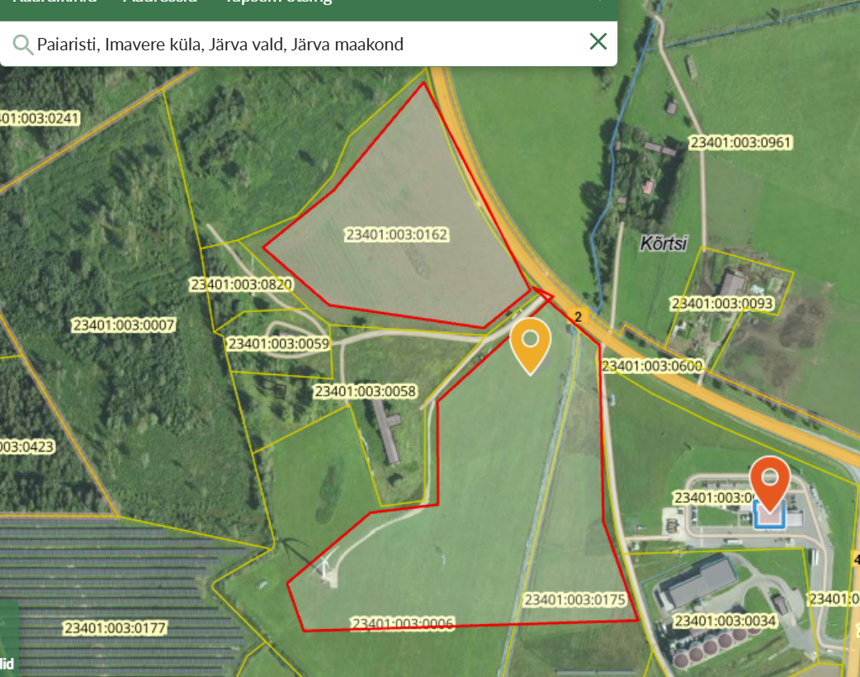

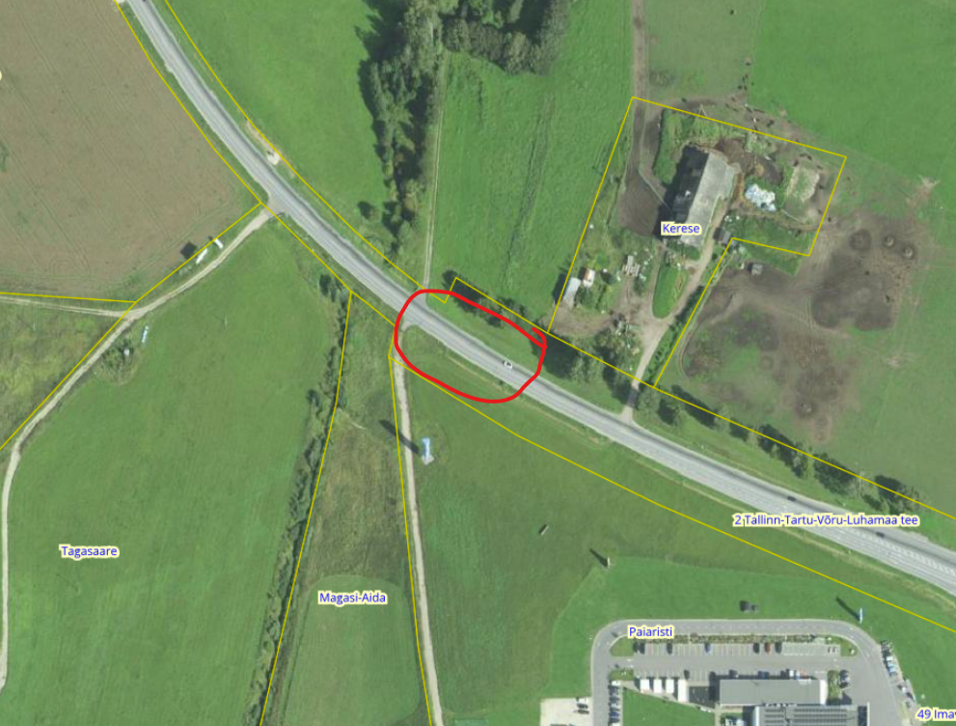

- Meie hinnangul ei anna E263 kavandatud liikluslahendus liiklejatele piisavalt infot Paiaristi maaüksusel paikneva restorani ja tankla olemasolu kohta. Palume lisada projekti vastavad teeninduskohamärgid nii Tartu – Tallinn kui ka Tallinn – Tartu suunal selliselt, et need oleksid ca 2-3 km enne suuri suunaviitasid ehk 2+2 teelt mahakeeramist ja hiljem ka suurtel mahakeeramissiltidel, et autojuhtidel oleks lihtne ja arusaadav, mis teenindusjaama või söögikohta suunaviitadel mõeldakse ja ei tekiks kahtlust, kas on see Viljandi või kuskil vahepealse tanklat või restorani mõeldud.
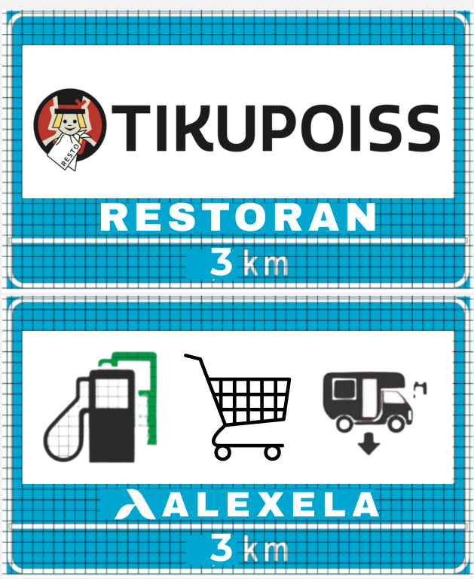
773
- Projekti liikluslahenduse järgselt kavandatud suunaviitadele kantud teeninduskohale viitav info on meie hinnangul ebamäärane ja ei anna liiklejatele sisulist infot teeninduskoha kohta. Palume täiendada suunaviitadele kantud infot sarnaselt E263 Mäo liiklussõlmes kasutatule ja täiendada viitasid teenindusettevõtete nime ja/või logode lisamise läbi.
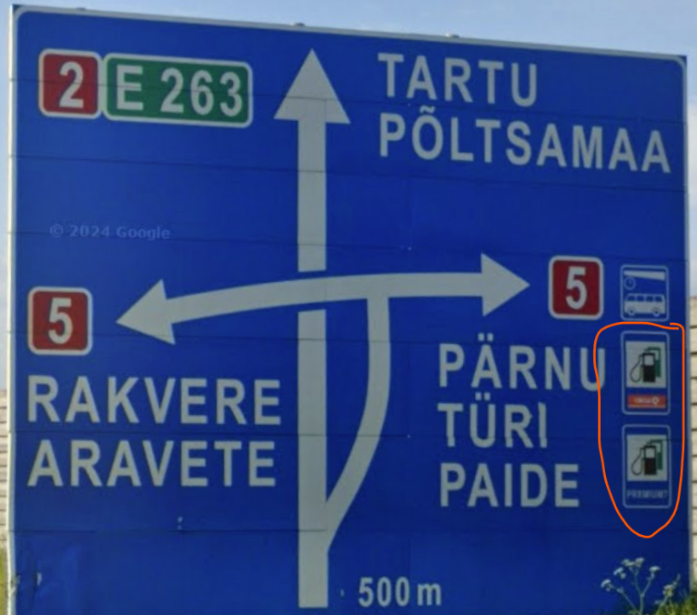
- 

Palume kooskõlastuse raames siis arvestada antud ettepanekutega, et saaksime edasi minna.

Lugupidamisega,

Urmas Johanson
Johnny AS juhatuse liige
Metasar Kinnivara OÜ juhastuse liige
Carmex Grupp OÜ juhastuse liige
50 40 692
urmas@tikupoiss.ee

